OTB计划－－大型连锁零售企业的管理利器
中国营销传播网， 2003-05-23， 作者: 王蓁
随着国内连锁零售店的不断发展，企业关于门店的日常经营和采购管理的要求程度是越来越高。随着新的商品的断更替，连锁零售企业需要接连不断的订货，采购，收货，存储，配送等。为了便于门店控制进货、销货与存货的管理，连锁企业已经都在采用计算机来辅助管理，如实的汇总统计实时的销售数据，这种系统我们常称之为POS系统，英文全称是point of sales，中文译名为销售信息管理系统。它是基于计算机网络，采用电子收款机，具有实现收款、商品数据采集的商品管理系统。
通畅情况下，零售企业的管理者可以通过超市门店前台的计算机系统实时数据，随时了解各大中小类商品，甚至每一种单品的销售情形，随时确保安全存量，不会错失商机；另一方面也可以看出哪些东西畅销，哪些东西滞销，以便做出最正确的商品调整，更详细的可以知道同一种商品到底什么尺寸、什么颜色卖得比较好，都一目了然。对于大型零售业者而言，POS系统已经成为了不可或缺的得力助手了。
在最初的国内的超市，商品的条码率不足60％，大部分商品都需要门店二次贴店内条码进行销售，而现在超市的商品条形码化水平已经大大提高，但是我们会发现，仅仅有效的使用POS所得到的销售资料是不够的，还要配合另一个系统，叫做OTB系统，所谓OTB，原文是指Open-to-Buy，中文译为采购的限额或者采购计划系统，其定义是在给定时期（国外通是一个月）内计划采购额与采购员承诺购买款项之间的差额，它代表采购员留待当月购买的数量，并且随每次购买的数量的上升而下降。如果要想要适度规划采购金额，连锁零售企业在面对商品的采购过程时就只好用猜了，换言之，OTB可以根据预估营业额和资金以及商品的周转率，帮助任何规模的零售业者预测未来12个月中，每项商品的每月采购计划。透过OTB 业者可以轻易得到最重要的管理信息，适时掌握所有商品的正确库存数量，避免因为库存过大，周转率太低而造成损失。

OTB计划的好处是将日常的采购计划变得更加有章可循，排除了采购下达订单的盲目和混乱，剔除了采购数量过大过多的现象，有效的减少门店的降价行为，进一步保障了连锁零售企业的盈利水平，使零售企业获得更多的利益。
如此说来到底应该采用POS还是OTB呢？根据专家的建议是，如果想把管理工作做好，不妨同时使用POS与OTB，透过POS的数据可以充实OTB，进而严密控制进出货，提高货品与现金的流通速度。
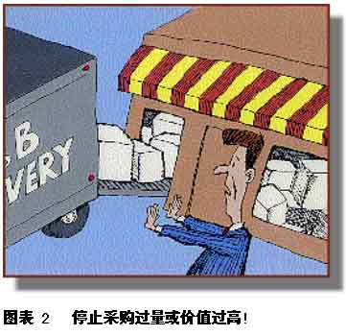
OTB计划的制定
那么，我们应当怎么制定自己的OTB计划呢？
首先，企业要做好自己企业的商品需求的预测和预算，这个主要是对于采购和门店的金额的控制。整个OTB计划的核心其实就是对于金额的控制。如何使企业的采购成本有效，高效。而对于采购金额的控制就意味着要计划和监控整个零售企业的存货的投资。这一点在目前的有些省份的大型连锁企业已经在进行计划使用，因为一个成熟的连锁零售企业的采购系统将会逐步摆脱商品的代销制度，逐步延边为商品的帐期采购模式。这样的方式不仅有利于零售企业对于自己的库存的合理调配，更有利于供应商的生产水平的提高。连锁零售企业在制定OTB计划的步骤是这样的（如图3）：
在我们日常的连锁零售管理中管理控制单位（control units）中可以分为常分为部门，大类，中分类，小分类四个级别。设定控制单位将关系到自己将来采购管理的精细化程度，例如：如果我们在日常管理中只是知道某一个部门的销售额比去年同时期上升了20％，但是不知道某些中分类或者小分类的情况的变化，那样将对于我们的日常的品类管理会产生一些麻烦，尤其是一些商品品种比较多的门店，分析销售数据更是一个相对比较困难的事情。但是我们也应当根据自己的门店和企业的自身实力来决定企业的控制单位。例如，一家连锁零售企业拥有100家门店，他的管理控制单位是到中分类，而自己的中分类共有100个，那么它每个OTB的计划周期将要处理100×100即10000张采购计划，这个数据量对于一般的连锁零售企业是没有办法完成了，这也就形成了原本是为了管理方便，反而将自己的日常管理困在了数据之中，岂不舍本求末了，所以这一个步骤将会影响到我们的OTB的工作量。在美国，最广泛的世界分类只是划分到部门，但是根据目前的国内连锁零售行业的发展情况和计算机软件和硬件行业的发展，建议能管理到中分类，这样就可以是企业的管理者评价每一个中分类商品或者采购员业绩情况。
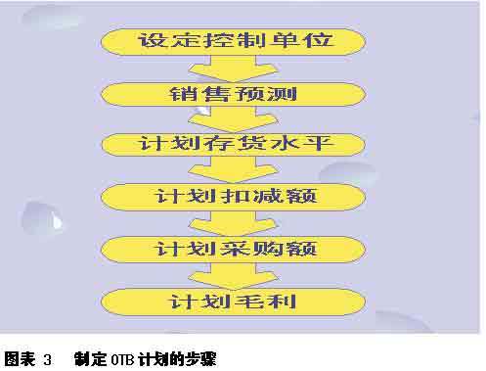
在明确了自己企业的管理控制单位之后，零售企业的工作是制定销售预测（sales forecasting）。销售预测的管理范围包括了整个连锁零售企业，各个商品部门以及商品类别。在任何商业财务计划程序中最重要的步骤应是精确的销售预测，因其对后继步骤的影响，对未来销售的错误估计会导致整个过程发生偏差。大型零售公司范围和部门范围的销售额通畅使用统计进行预测，包括趋势分析法，时间序列分析法，以及多元回归分析法，而通畅的小型零售企业很少采用这些技术，他们更多的依赖猜测估计，即基于经验的推测。为了制定合理准确的OTB计划，获得更准确的销售估计值，有些企业会使用月销售指数（monthly sales index），他的计算方式如下：
月销售指数＝本月的实际的销售额/月平均销售额×100
例如，某企业2000年度，5月销售额为2500元，2000年全年销售额为36000元，那么平均的月销售额为3000，5月的销售指数为2500/3000×100＝83，这就意味着5月份的销售指数为83，低于平均的月销售额。
然后就可以根据次年的销售计划，用月平均计划额乘以每月的销售指数即为次年的销售计划额。如：2001年年度销售计划为42000元，那么月平均计划销售额为3500元，2001年度5月的销售指数3500×0.83＝2905元。
但是销售预测的月销售指数的问题上，存在阴历和公历的偏差，由于国外的节假日是用公历计算，方便计算，而国内同时存在国际假日和年俗假日。在制定每个月的销售计划上要考虑加入这一部分的因素影响，将农历的节日的增长指数加入当月的销售计划中。
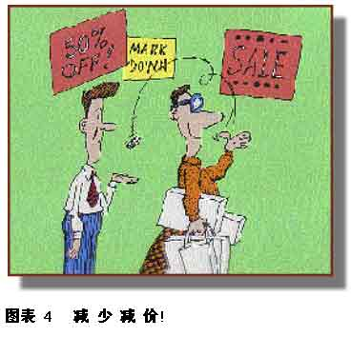
在零售企业制定了销售预额之后，企业就应当计算自己的计划库存水平。存货必须足以满足销售预期的需要，并保留余地。计划存货水平的技术有基本库存法，百分比差异法，周供货法及存销比率法。
在选择计算存货水平的方法上可以参考一下建议：
1．当自己的门店的一年中存货周转率较低或者销售变动异常时，适合采用基本库存法（basic stock method），计算方式如下：
基本库存（售价计算）＝月平均库存（售价计算）－月平均销售额
月初计划存货水平＝计划月销售额＋基本库存
2．当年库存销售周转率超过6次或者相对稳定的时候，推荐使用百分比差异法（percentage variation method）,因为它的计划月度存货更接近于月平均值。
月初计划存货水平（售价计算）＝计划月平均库存（售价计算）×（1＋预计该月销售额/预计月平均销售额）/2
3．周供货法的计算基础是假设储备的存货与销售额成销售额成正比。
月初计划存货水平（售价计算）＝预计的平均周销售额×存货的周数
4．即零售商希望保持库存与销售额成一个特殊的比率。
月初计划存货水平（售价计算）＝预计销售额×预期库存与销售比率
下面我们的工作是公司预期零售的扣减额（retail reductions）。在我们日常的管理工作中经常会面对一些问题使期初存货加采购额同销售额加期末存货之间存在一定的差额，这个就是我们计划中应当注意的扣项。这种计划的扣减额包括了一些预期的折扣（因为促销商品的降价），其它折扣（对会员或者VIP的减价额）以及库存的短缺（因为失窃，损坏，以及其它工作失误造成的差异）。
计划扣减额＝（期初存货＋计划采购额）－（计划销售额＋期末存货）
而这些正常的计划扣减额的估算通常有以下的一些标准：1.以往计划扣减额的经验；2.同类零售商的降价资料；3.公司政策的变化；4.商品从一个预算期到另一个预算期的结转；5.价格趋势；6.库存短缺趋势。
在确定了以上的各项工作后，就可以进入下一项工作，即计划采购额，也就是OTB系统的核心工作，它的计算方式如下：
计划采购额（售价计算）＝本期计划采购额＋本期计划扣减额＋计划期末存货－期初存货
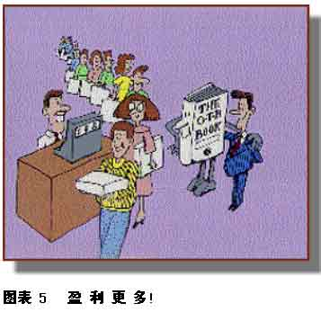
采购限额的最大作用在于它能够确保零售商在现有库存与计划销售额之间保持一种确定关系，从而避免采购过多和不足，另一方面还能使公司调整商品采购额以反映销售降价等的变化。从某些战略角度看，零售商尽可能长的保留至少一个小额的采购限额是可取的。这使公司能够利用特殊交易，采购新推出的产品并补充已经出售的商品，由于低估需求（过低的销售预测），又是必须打破采购限额的限制。
当然最终我们还是关注我们的OTB计划的实际效果，零售企业最终关注的还是整个OTB计划的获利能力，因而必须考虑预期的净销售额，零售营业费用，利润以及在给商品定价时候的零售扣减额：
要求的初始加价率＝（计划的销售费用＋计划利润＋计划扣减额）/（计划净销售额＋计划扣减额）
此时所得到的要求的初始加价率就是整个公司加价率的平均值，只要公司的平均加价得以维持，个别商品根据需求和其它因素定价。
OTB使用的注意事项
在使用OTB计划的时候，我们有很多注意事项：
其一，是什么使你总是处于“超计划”的不良局面呢？
在日常工作中，零售企业的买手会发现自己的订单又在超OTB计划了。那么我们应当如何去摆脱这种不良的局面呢？
产生“超计划”的最常见的一些原因是：（1）和销售计划相比销售额萎缩；（2）采购量超出计划；（3）供应商提前发货。“超计划”的状况可以分为短期和长期两种，短期是指30天以内就能够解决的，长期是超出60天才能解决的问题。看一下类别商品计划，研究过去及现在的财政经营状况以及未来的预算，1，过去几个月的销售趋势以及上一年的销售状态如何？2，查看以下每月的定购和计划的采购相对比3。如何评估以后类别计划的销售？
改变局面的步骤，
1．以后的销售计划是否过于乐观呢？
因为定购基于这些预计，所以对未来的销售预计应该持有现实的态度，看一看今年和过去三个月的销售趋势，调整计划时候，将未来的计划销售额调整到保守的数额，更靠近你的销售趋势，同时也应在你的预计中包括未来月份可能采用的促销手段，新商品推介，特别活动和促销。
2．商品是否采购过多，是否将未来采购的商品放在下个月采购？
每个人都难免遇到对新商品的销售前景的预测过高而购买过量的情况，重要的害死要每天总揽全局，避免发生大的库存问题。如果库存过大，抓住取消或者收回订单的机会，并且应该根绝具体情况，和供应商一起共同努力，次阿用退货或者降价以刺激销售或者减少库存。千万不要停止基础商品的正常补货，我们保证每天向会员提供100％的库存，即使再我们发现自己库存过大的时候这一点也不会改变。
3．不应定制采购走俏的商品
超支的时候出现的最坏的情况就是停止采购走俏的商品，请记住这句商人们经常说的话，采购员应通过采购来摆脱超支的困境，这就是说，采购员不能靠停止采购来提高销售状态。如果你采购了一种走俏的商品，在同一个月内全部售完，这样也会增强对库存的影响，你目前的销售趋势会增长，库存的周转也会加快，这是一个至关重要的观念，和你的部门经理一起研究这些决策，保持对销售机遇的乐观态度。
为什么不能达到库存周转目标？
从会员店经营的整体角度来看，库存的周转次数对于达到最好的投资回报水平相当重要，当然月中的销售状态相对于计划或者采购战略的短期变动（正面或者反面）会影响库存的周转，但是你应该集中精力，通过策划刺激销售和降低平均库存投机的计划，努力真正的提高库存周转次数。
真正长期的提高库存周转次数的步骤：
1．挖掘新商品业务，在更少的平均库存投资上创造更多的销售和毛利额。要做到这一点应当时常关注自己的经营，如果通过新产品或者业务刺激了销售额的增长，你可以大大增大库存周转次数，留意寻找高效的批发分销渠道，为我们提供在新市场提高销售的机遇。
2．瞄准库存中小的周转的增长，这些集中起来就减少了平均库存影响库存的流通没有捷径，要注意每天每件商品的采购和流通，要和货品不成小组密切合作和支持才可能成功，制定除减少库存的目标，并列出实施目标的计划，以下几方面应注意。要根据会员的需求量补货而非每周固定进货的货品。在某些店内采取每周多次送货的方法。减少栈板的货品以适应销售量比较小的店，对销量大的门店采用增加定购次数的方法，大多数不好销售的库存都是在销量小的门店。缩短货品从供应商到店内的时间，每天你都应当努力减少平均库存，下面是解释缩短货品商家周期和降低平均库存的例子：
例如，某类别的商品的年周转次数为：当将商品的平均库存降低10％，收转次数就会上升，并且可以增大此类商品的投资回报，且在低水平的库存状态下可以节省利息的支出，残损和附加的处理费用。
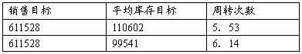
为什么保持经营中的流通如此重要？
在每月的定购金额中留存一部分资金具有很高的实用性，根据不同类别的商品，总的说来应当在可动用的定购金额中保留10％，在你的采购计划中留存部分资金很重要，因为这样你才有更多余地的根据市场的变化进行调整。
请参看下面的例子：
60％的采购金额用于补货（基本商品）
30％的采购金额用于特殊的商品和货架两端的促销
10％的采购金额备用。
方案一
所有的采购的商品已经在店内，但销售却跟不上计划，五金市场由于缺少新产品推介而徘徊不前。在采购计划中留存10％，如果销售跟不上计划，可以发那个指库存堆积并且较容易控制库存，而且有资金采购其它的销售增长的类别商品。
方案二
销售趋势按照计划进展，这是有供应商给你带来了最走俏的商品，必须在30天以内购买，这将会有一个增长销售的机会。在采购计划中留存10％，你随时有资金去采购这些特殊的走俏商品，你可以对市场的动态快速相应，追逐销售要比取消订单，降价或者将商品退回给供应商有利的多。流通在所有的类别中都起到不同程度的重要作用，在做工作计划时候，决定如何分配基本补充货品，特殊购买，以及货架两端促销的比例，如何在计划中留存一定的流动资金，业务的才作会更加灵活。
何时对商品计划进行修改？
商品计划是一个有利的报告手段，当市场条件或者趋势有所变化，商品计划也应当随着改变，最大程度的发挥销售的机会，及时将库存控制在最小。
要抓住这些时机的产生，并弄清楚对业务的影响，总的原则是当这种趋势超过三个月的时候应当修改计划，正如我们在前面讨论的，销售计划一定要现实，这样才能控制你的采购计划。
OTB财务预算计划包括了销售，库存，周转，投资回报，毛利润，商品种类，每平米销售额等指标的考核。
一份好的工作计划能够反映公司的销售增长趋势，反映新的销售和库存需求，反映每月的货品放置面积或者商品种类的变化。改善货品托盘的板房和目前分销的途径以及减少平均库存。反映如何争取价格优势。创造一些特殊的促销和货架的促销方式。
商业计划的调整步骤如下：
第一步，回顾当月的业绩，注意所有的数据如销售，收货和订货情况，记下报告首栏的日期。
第二步，计划当月的总销售情况，必要时候进行适当的更改。商品计划的调整是在对销售业绩进行分析的基础上，参照以下步骤：回顾年头至今和前3个月的销售趋势，对制定未来的经营计划有很大的帮助。你如何评价自己当月至今的销售状况，和过去的三个月和年头至今的趋势在这时将会起到至关重要的作用。随着门店的销售情况的变更，商品采购计划也是需要随之变更，其可以有一定时间段的信息滞后，但是最好不要影响到门店的销售情况。
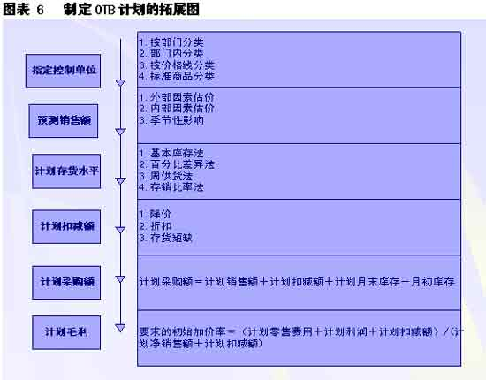

附：商品OTB计划的样表
OTB的采购计划系统的公式还可以简单的写为：
商品采购限额＝计划需求总量－可供销售的商品总量
可供销售的商品总量包括商品在途数量，实际库存数量等各个因素，而与计划需求总量密切相关的包括计划销售额，计划商品减价总额，预期的期末库存
例如：
一采购买手在5月1日的商品期初库存总量为$30,000，预计月底5月31日的商品期末库存数量控制在$34,000，本月的计划销售额为$26,000，本月的计划商品减价损失为$2,500。在5月1日的时候，采购买手还有价值$8,000 的商品订单已经发出还没有收货，预计商品加价率为45%，请计算出这个买手的OTB计划采购计划。
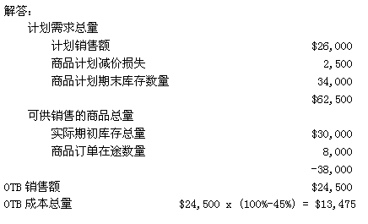
那么当在一个商品OTB系统实施的过程中发生了变化应当怎么调整呢？
例如：当在6月15日商品采购计划发生了变化：
